Конспект открытого физкультурного занятия в младшей группе

«Весенние лужицы»

ст. Буденновская
Инструктор физической культуры: Зайкова И.В.
22.05.2014г
Цель: воспитание у детей интереса к занятиям физической культурой.
Задачи:
- Учить детей сохранять равновесие при ходьбе по ограниченной поверхности;
- Способствовать укреплению связочно – мышечного аппарата голени и стоп;
- Принимать активное участие в подвижных играх;
- Формировать положительный настрой на занятия физической культурой.
Пособия:
Большая ткань голубого или синего цвета («лужа»), «дощечки» из крупного строителя, бумажный «комар» на леске, привязанный к рейке,руль бумажный.
Ход занятия:

I часть.
Физ.инструктор: Ребята, скажите какое сейчас время года? (Весна). Правильно, весеннее солнышко все больше припекает, нас в зал зазывает. А весной часто бывают дожди? Правильно, появляются маленькие лужицы и большие лужи. Ой, посмотрите, какая большая лужа разлилась перед нами (в центре зала «лужа» - голубая ткань).
Давайте осторожно пройдем вокруг лужи, не вступая в нее (ходьба в колонне по одному по кругу), а теперь побежали. - 2 раза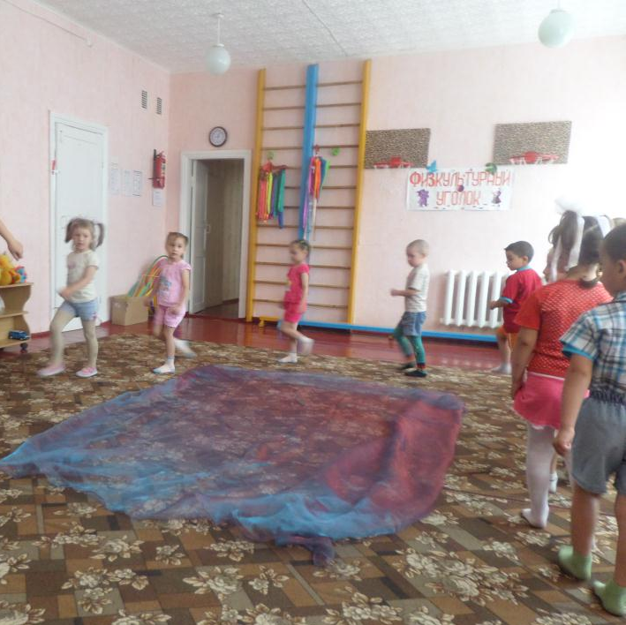
Хорошо. Остановились.

II часть. Общеразвивающие упражнения

1. Ребята, давайте потянемся все вверх, к солнышку протянем ладошки. Попросим побыстрее высушить лужу (потягивание на носочках, руки вверх). Опустим ручки, а потом потянемся еще. (6 раз)
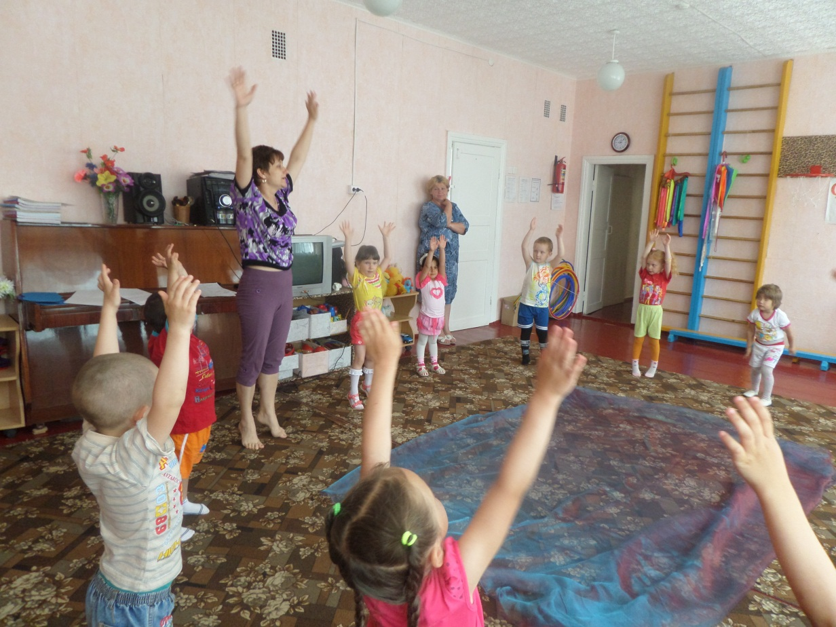
2. А сейчас, давайте покажем, какая широкая лужа у нас. Разведем руки в стороны широко-широко. Молодцы. Солнышко высушит лужу и она станет узенькой-узенькой, сведем ладошки вместе. (6 раз)
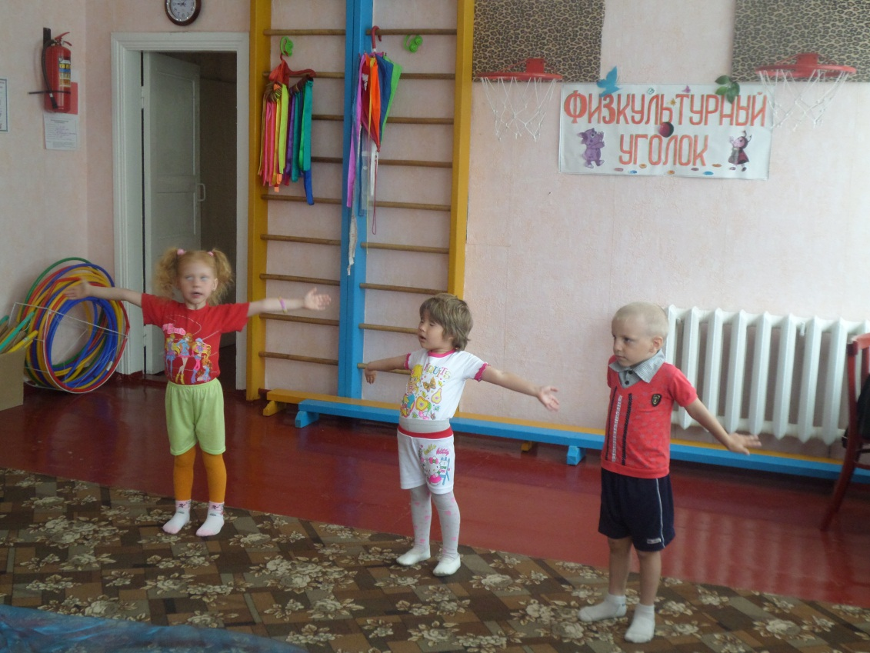
3. Ребята, попробуем заглянуть в лужу. Подойдем к краю, наклонимся, посмотрим. Ой, в луже солнышко играет, выпрямимся, закроем глазки, пусть отдохнут от яркого света. Еще заглянем в лужу (6 раз)
4. А сейчас, ребята, мы поиграем с водичкой. Присели, опустили в лужу указательный пальчик. Ой, холодная вода. Встали, погрели пальчик в ладошке. Еще раз присели – большой пальчик опустили в лужу. Встали, погрели пальчик. Опять сели, самый маленький пальчик – мизинчик опустим в лужу. Встанем и согреем его. А теперь потрем ладошки, согреем все пальчики. Не будем больше опускать ручки в лужу, вода очень холодная, можно настудиться.
5. Ребята давайте погреемся с вами и весело попрыгаем. (2 раза)

Основные виды движений.

Физ.инструктор: Ребята, мы положим в лужу дощечки и попробуем перейти через нее так, чтобы не намочить ножки ,а назад будем возвращаться через болото.
(ходьба по ограниченной площади поверхности, поточным методом , прыжки через лужицы) Очень хорошо! 2 раза
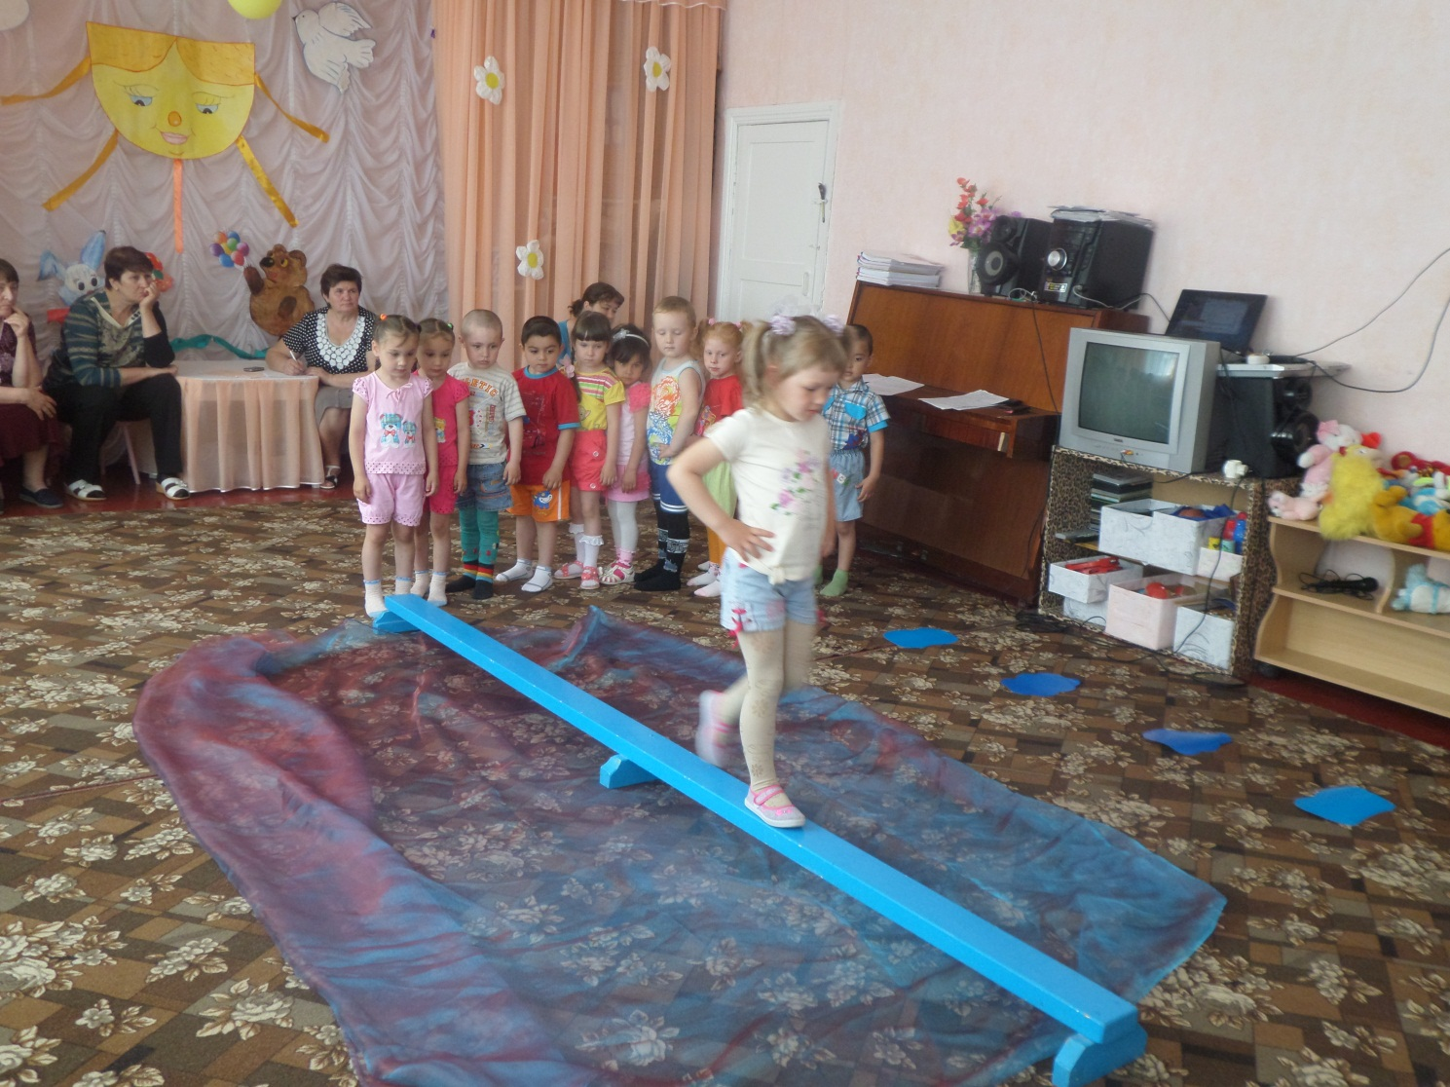

Как пригревает солнышко. Давайте превратимся с вами в солнечные лучики и попробуем высушить нашу лужу своими теплыми ладошками (дети вместе с воспитателем дружно складывают или скатывают ткань – «лужу»). Отлично мы с вами поработали, помогли солнышку, лужа пропала.
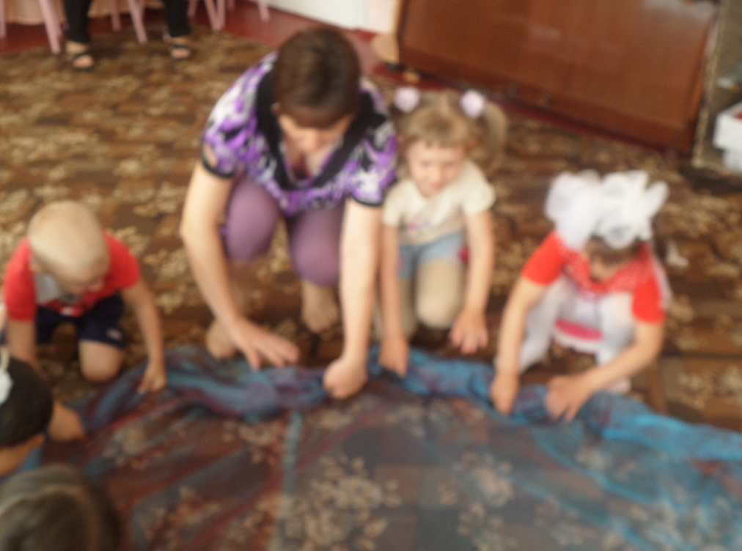
На улице стало совсем тепло, и, слышите писк, самый смелый комар прилетел к нам. Он хочет с вами поиграть. Комар будет летать, а вы его будете ловить (игровое упражнение «Поймай комара» - прыжки).
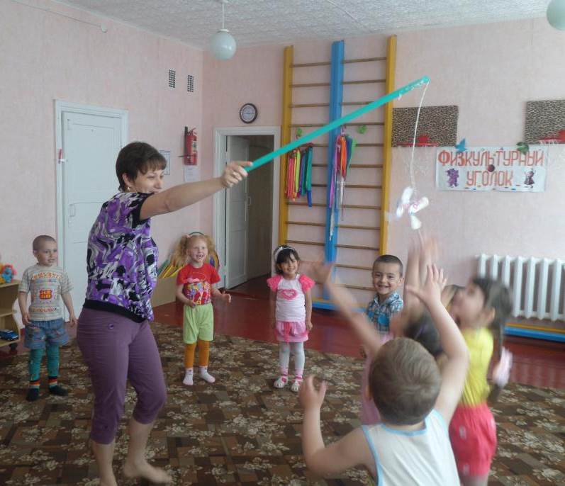

Ребята, сейчас мы с вами поиграем. Вы будете птичками которые летали над лужицей. А я буду автомобилем, который разгонял птичек.
Подвижная игра :«Птички и автомобиль» (птички летают, клюют, прыгают на месте и летают врассыпную).
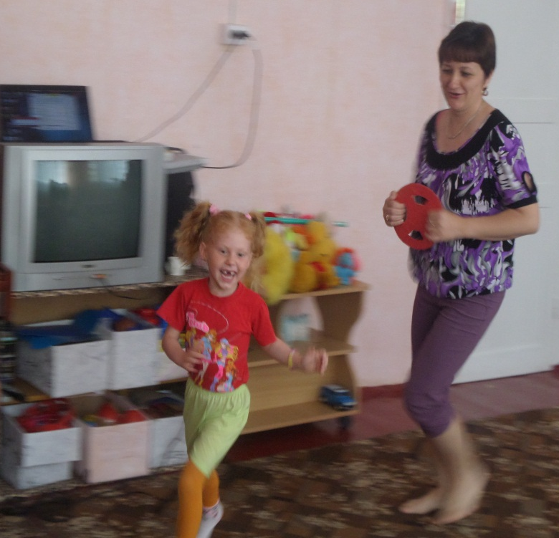
Хорошо мы поиграли? Вам понравилось, ребята? Кому понравилось, похлопайте в ладошки. Ах, как приятно слышать ваши аплодисменты. Вы хотите приходить в зал и играть в разные игры? Хорошо, мы придем с вами в зал опять.

III часть.

Ребята давайте отдохнём спокойно полежим , закроем глазки (релаксация), а теперь встали и пойдем гулять, свежим воздухом дышать, солнышком личики пригревать (дети под музыку проходят по кругу и уходят из зала)
